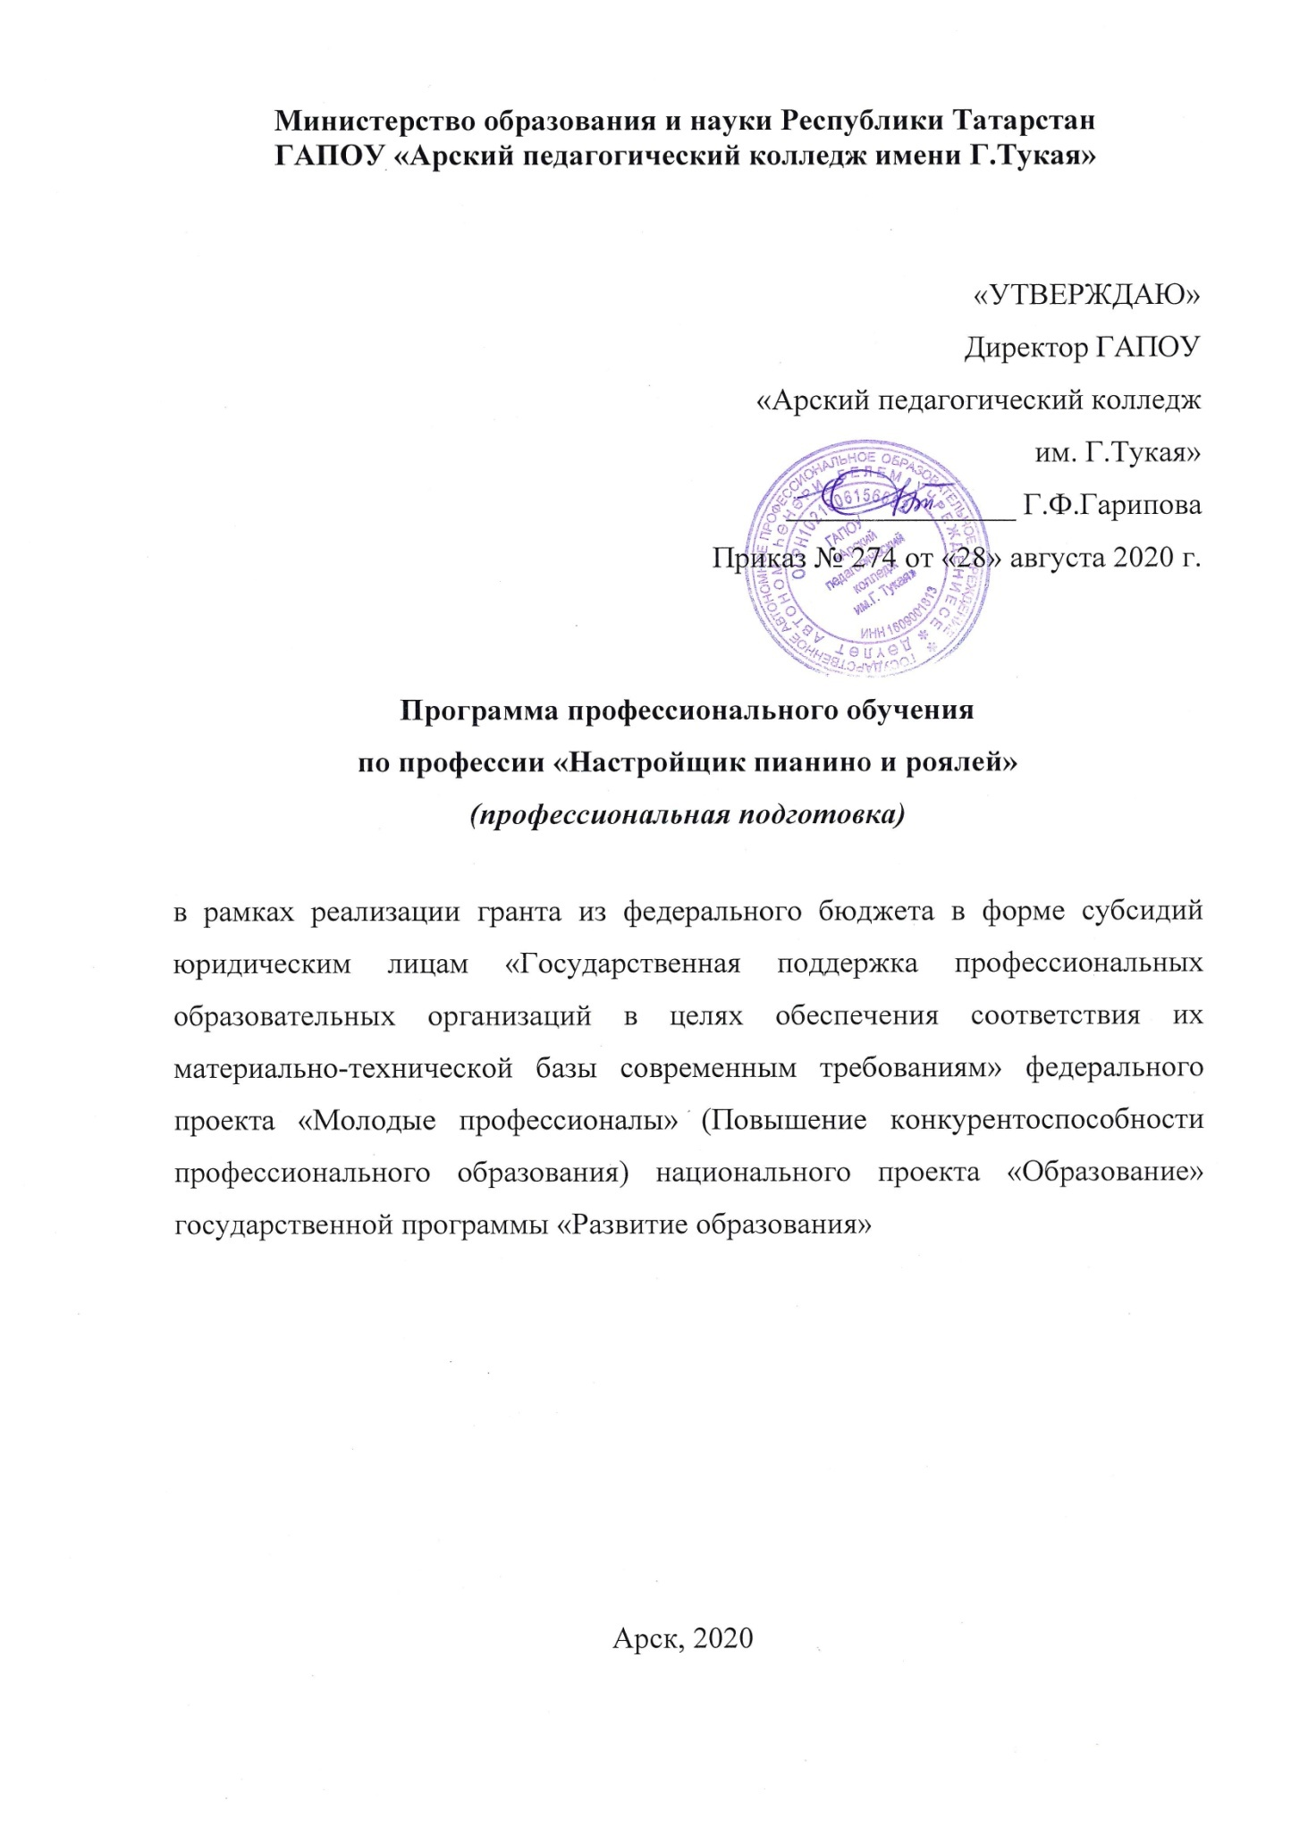

Министерство образования и науки Республики Татарстан
ГАПОУ «Арский педагогический колледж имени Г.Тукая»

«УТВЕРЖДАЮ»
Директор ГАПОУ
«Арский педагогический колледж
им. Г.Тукая»
_______________ Г.Ф.Гарипова
Приказ № 274 от «28» августа 2020 г.

Программа профессионального обучения
по профессии «15103 Настройщик пианино и роялей»
(профессиональная подготовка)

в рамках реализации гранта из федерального бюджета в форме субсидий юридическим лицам «Государственная поддержка профессиональных образовательных организаций в целях обеспечения соответствия их материально-технической базы современным требованиям» федерального проекта «Молодые профессионалы» (Повышение конкурентоспособности профессионального образования) национального проекта «Образование» государственной программы «Развитие образования»

Арск, 2020

СОДЕРЖАНИЕ ПРОГРАММЫ

1 ЦЕЛИ РЕАЛИЗАЦИИ ПРОГРАММЫ  2 ТРЕБОВАНИЯ К РЕЗУЛЬТАТАМ ОБУЧЕНИЯ. ПЛАНИРУЕМЫЕ РЕЗУЛЬТАТЫ ОБУЧЕНИЯ  3 СОДЕРЖАНИЕ ПРОГРАММЫ  4 ОРГАНИЗАЦИОННО-ПЕДАГОГИЧЕСКИЕ УСЛОВИЯ РЕАЛИЗАЦИИ ПРОГРАММЫ  5 ОЦЕНКА КАЧЕСТВА ОСВОЕНИЯ ПРОГРАММЫ  6. СОСТАВИТЕЛИ ПРОГРАММЫ | 3  3  5  7  9  9

Основная программа профессионального обучения по профессии«15103 Настройщик пианино и роялей»
(профессиональная подготовка)

- Цели реализации программы

Программа профессиональной подготовки по профессиям рабочих, должностям служащих направлена на обучение лиц, ранее не имевших профессии рабочего или должности служащего. Основной целью освоения основной профессиональной программы (далее - ОПП) является подготовка по рабочей профессии«15103 Настройщик пианино и роялей».
Основные задачи:
- знакомство с конструкцией пианино и роялей;
- овладение навыками настройки пианино и роялей;
- овладение навыками ремонта узлов механизмов пианино и роялей;
- освоение знаний по содержанию и эксплуатации пианино и роялей.
- результате освоения ОПП у слушателей будет сформировано представление об устройстве и принципах функционирования клавишных инструментов, а также базовый навык настройки и ремонта пианино и роялей.

2 Требования к результатам обучения. Планируемые результаты обучения
2.1 Характеристика нового вида профессиональной деятельности, трудовых функций и (или) уровней квалификации
Вид деятельности: предоставление услуг по настройке пианино и роялей.
Цель: приобретение лицами различного возраста профессиональных компетенций, овладение и усовершенствование умений и навыков по настройке и регулировке пианино и роялей.
Программа разработана в соответствии с:
- приказом Министерства образования и науки Российской Федерации от 02.07.2013 № 513 «Об утверждении Перечня профессий рабочих, должностей служащих, по которым осуществляется профессиональное обучение»;
- требованиями Общероссийского классификатора профессий рабочих, должностей служащих и тарифных разрядов Постановление Госстандарта РФ от 26.12.1994 N 367 (ред. от 19.06.2012).
Программа может быть использована в рамках профессионального обучения с целью профессиональной подготовки данных специалистов.
К освоению программы допускаются лица, имеющие среднее общее образование. Медицинские ограничения регламентированы Перечнем медицинских противопоказаний Минздрава России.
Присваиваемый квалификационный разряд: 4 разряд.

2.2 Требования к результатам освоения программы
Процесс изучения направлен на формирование следующих компетенцийобщекультурных (ОК):
ОК1. Понимать сущность и социальную значимость своей профессии, проявлять к ней устойчивый интерес.
ОК2.Организовывать собственную деятельность, выбирать типовые методы и способы выполнения профессиональных задач, оценивать их эффективность и качество.
ОК3.Принимать решения в стандартных и нестандартных ситуациях и нести за них ответственность.
ОК4.Осуществлять поиск и использование информации, необходимой для эффективного выполнения возложенных на него профессиональных задач, а также для своего профессионального и личностного развития.
ОК 5.Самостоятельно определять задачи профессионального и личностного развития, заниматься самообразованием, осознанно планировать и осуществлять повышение своей квалификации.
профессиональных (ПК):
ПК 1.1.Способы выполнения предварительной настройки (цвиковки) пианино и роялей.
ПК 1.2.Цели завышения стандартной высоты настройки струн при цвиковках.
ПК.1.3.Государственный стандарт и технические условия на футор, корпус роялей и пианино всех марок, вирбели, струны.
ПК.1.4. Наименование и назначение деталей футора; мензуру струнной одежды всех моделей пианино и роялей.
ПК.1.5. Ассортимент струн; способы замены струн и вирбелей пианино и роялей.
ПК.1.6.Основы музыкальной грамоты; требования, предъявляемые к качеству струн пианино и роялей.
В результате изучения курса дисциплины спеөиалист должен знать:
- основные принципы работы механизма пианино и роялей;
- исторические модификации механики пианино и роялей;
-способы выполнения предварительной настройки (цвиковки) пианино и роялей;
- цели завышения стандартной высоты настройки струн при цвиковках;
- государственный стандарт и технические условия на футор, корпус роялей и пианино всех марок, вирбели, струны;
- наименование и назначение деталей футора; мензуру струнной одежды всех моделей пианино и роялей;
- ассортимент струн; способы замены струн и вирбелей пианино и роялей;
- основы музыкальной грамоты; требования, предъявляемые к качеству струн пианино и роялей;
- устройство основных узлов инструмента и правила его содержания.

Специалист долженуметь:
- производить настройку пианино и роялей;
- делать предварительную настройку (цвиковку) струн пианино и роялей вручную на слух или по приборам;
- менять натяжение струны ноты «ля» первой октавы на 1/2 тона выше основного тона до частоты колебаний 466 Гц;
- настраивать струны всего хора в унисон;
- настраивать основную октаву с интервалами квинты и кварты;
- разбираться в стандартах;
- разбираться в наименованиях и назначениях деталей;
- менять струны пианино и роялей;
- применять теоретические сведения на практике;
- проводить оценку инструмента;
- проверять качество звучания;
- делать примерную разбивку темперации;
- настраивать струны дискантового и басового регистров с интервалами в октаву;
- проверять качество звучания;
- исправлять дефекты, возникающие в процессе эксплуатации инструмента.
Специалист должен владеть:
- терминологией, относящейся к конструкции пианино и роялей;
- навыками эксплуатации и обслуживания инструмента.

3. Содержание программы

Категория слушателей: лица, имеющие среднее профессиональное образование и (или) высшее образование.
Трудоемкость обучения: 108 часов, из них 36 - аудиторных.
Форма обучения: очная с использованием дистанционных образовательных технологий.
Период обучения - 3 месяца.
Итоговая форма контроля - зачёт.

3.1 Учебный план

№  пп | Наименование дисциплин и модулей | Всего | Аудиторные занятия |  | Форма контроля
№  пп | Наименование дисциплин и модулей | Всего | Теоретиче  ские | Практиче  ские | Форма контроля
1 | Теоретические основы профессиональной деятельности | 10 | 10 |  | зачет
2 | Менеджмент в сфере услуг | 20 | 15 | 5 | зачет
3 | ПМ.01 Устройство и механика пианино и рояля | 29 | 15 | 14 | дифзачет
4 | ПМ.02.Теория настройки и регулировки пианино и рояля | 50 | 26 | 24 | дифзачет
5 | ПМ.03 Обслуживание и ремонт пианино и рояля | 35 | 20 | 15 | дифзачет
 | Итого | 144 | 86 | 58

3.2.Содержание обучения.

Тема 1.Теоретические основы профессиональной деятельности.
Организация профессиональной деятельности настройщика. Особенности профессии. Необходимые навыки, права и обязанности. Инструментарий настройщика.

Тема 2.Менеджмент в сфере услуг.
Основные средства и оборудование. Приобретение основных средств и оборудования (Закон о госзакупках ФЗ-94).Оценка инструмента. Основные аспекты оценки инструмента.
Оценка работы настройщика. Оценка рыночной стоимости инструмента. Оформление музыкальных инструментов при выезде за рубеж. Основные особенности при оформлении музыкальных инструментов при выезде за рубеж.

Тема 3.Устройство и механика пианино и рояля.
История, разновидности, номенклатура. Знакомство с устройством пианино. Общее устройство пианино и роялей. Механика пианино. Системы, из которых состоит каждый инструмент.
Основные виды механики. Клавишный механизм. Педальный механизм. Разборка и сборка фортепиано. Наименование и назначение деталей футора; мензура струнной одежды всех моделей инструментов.Правила содержания пианино и роялей.

Тема 4. Теория настройки и регулировки пианино и рояля.
Теоретические сведения об основных системах традиционной настройки.Знакомство с 2 системами настройки: квинто-квартовая (кварто-квинтовая) и терц-секст. Суть процесса настройки интервалов. Освоение принципа настройки путём интервальной кварто-квинтовой темперации.
Использование камертона и тюнера в работе настройщика. Настройка (цвиковка) струн пианино и роялей вручную на слух или по приборам.
Устройства для настройки инструментов. Отличия в работе с данными устройствами. Плюсы и минусы использования камертона и тюнера. Отработка методов настройки инструментов.
Неисправности и их устранение. Проверка регулировки механизма. Теоретические основы настройки. Практика настройки. Проверка настройки инструмента.

Тема 5.Обслуживание и ремонт пианино и рояля.
Теоретические и практические основы настройки и ремонта инструментов.Диагностика состояния инструмента. Устранение и ремонт мелких дефектов. Постановка струн. Приемы укрепления строя.Побочные звуки в струнной одежде, резонансной деке и корпусе и их устранение.
Программный минимум

- История создания клавишных инструментов

- Рояль и пианино: сходство и различия

- Основные особенности механики пианино и рояля.

- Основные разновидности роялей, ведущие фирмы-изготовители инструментов.

- Клавиатура инструмента. Особенности механики.

- Устройство основных узлов рояля.

- История возникновения педали. Особенности левой и правой педали. Устройство и механика.
- Принципы разборки и сборки пианино и роялей.

- Проверка исправности инструмента. Основные дефекты работы инструмента. Навыки их устранения.
    - Основные правила содержания инструмента. Уход за инструментом.

    - Гигиена пианиста.

    - Теоретические основы настройки.

    - Практика настройки.

    - Основная терминология.

    - Современные инструменты и современные технологии создания инструментов и ухода за ними.

4. Формы контроля

Формы текущей аттестации: устный опрос и контрольная работа.

Форма итоговой аттестации: зачёт.
В течение курса слушатель должен продемонстрировать теоретические знания по изученному материалу во время устных опросов.

- конце курса слушатель должен проявить практические навыки по разбору и настройке инструмента, уходу за ним, грамотному устранению дефектов.

4. Организационно-педагогические условия реализации программы

4.1. Материально-технические условия реализации программы

Учебная база ГАПОУ «Арский педагогический колледж им. Г.Тукая» представлена учебными кабинетами по специальным дисциплинам, мастерскими, которые оснащены современным оборудованием, в том числе интерактивными комплексами и компьютерной техникой.
Перечень кабинетов, лабораторий и мастерских:
- мастерская Преподавание музыки в школе;
- актовый зал;
- индивидуальные кабинеты с инструментом (№№318-333).
ГАПОУ «Арский педагогический колледж им. Г. Тукая» располагает достаточной материально-технической базой, обеспечивающей проведение практических занятий, дисциплинарной и модульной подготовки,предусмотренных учебным планом колледжа.
Материально-техническое, информационное обеспечение соответствует действующей санитарно-технической норме. Кабинеты оснащены современными программными комплексами, операционными системами, позволяющие не только эффективно использовать современное проекционное оборудование для максимального восприятия теоретического материала курсов, но и эффективно использовать возможности видеосвязи мессенджеров «WhatsApp», «Skype», «Zoom» и других при условии дистанционного обучения.
Для практической части используются технические средства и оборудование мастерской Преподавание музыки в школе ГАПОУ «Арский педагогический колледж им. Г.Тукая».
Оборудование мастерской и рабочих мест: столы, стулья, ноутбуки, МФУ, интерактивная панель, проектор, камертон, музыкальные инструменты.
4.2.Материально-техническая база
Реализация программы предполагает проведение занятий на базе мастерской по компетенции «Преподавание музыки в школе» с использованием следующего оборудования:
- 20 посадочных мест по количеству обучающихся;
- рабочее место преподавателя;
- интерактивная доска SmartBoard SBX880iG
- комплект аппаратуры (усилитель, колонки, стойка)
- МФУ
- видеокамера
- фотоаппарат Panasonic GH5 Объектив Panasonic 12-35mm f/2.8 II ASPH. -O.I.S. Lumix G X Vario
- наушники
- головные микрофоны SHURE BLX-14EP31M17
- конференц микрофон SHURE СVG12-B/С
- микрофон SHURE МХ202B/C
- радиомикрофоны SHURE BLX-288E SM58 M17
- стабилизатордлякамеры DJI Ronin-S Essentials Kit
- штатиф Falcon Eyes Hangman 175 Pro
- удлинители: 10м, 5м, 3 м.
- сетевой кабель
- стеллаж
- синтезатор с автоаккомпанементом, 88 клавиш Yamaha DGX-530
- пюпитр
- шумовой инструмент Джингстик
- шумовой инструмент Шаркунок
- колотушка с шариками
- круговая трещотка
- бубен
- рубель
- маракас
- коробочка
- барабан
- балийский ксилофон
- барабан джембэ
- кокирико
- шумовой инструмент «Звуки грома»
- шумовой инструмент «Океан»
- шумовой инструмент «Дождь» и шумовой инструмент «Ливень»

4.3. Кадровое обеспечение образовательного процесса

Требования к квалификации педагогических кадров, обеспечивающих обучение по междисциплинарному курсу (курсам): наличие высшего профессиональногообразования, соответствующего профилю модуля «Педагогическая музыкально-исполнительская деятельность».
Требования к квалификации педагогических кадров, осуществляющих руководство практикой:дипломированные специалисты – преподаватели музыки.
Педагогические кадры, реализующие основную программу профессионального обучения удовлетворяют требованиям профессионального стандарта, утвержденного приказом Министерства труда и социальной защиты РФ от 8 сентября 2015 г. N 608н "Об утверждении профессионального стандарта "Педагог профессионального обучения, профессионального образования и дополнительного профессионального образования".
Реализация Программы обеспечивается высококвалифицированными педагогическими и научно-педагогическими кадрами, имеющими достаточный опыт работы в области профессиональной деятельности, соответствующей направленности образовательной программы, состоящими в штате ГАПОУ «Арский педагогический колледж им. Г.Тукая»и привлекаемыми к педагогической деятельности на других законных основаниях.

Кадровые условия реализации программы

Количество ППС (физических лиц), привлеченных для реализации программы - ………….человек. Из них:
- сертифицированных экспертов Ворлдскилс по соответствующей компетенции____человек;
- экспертов с правом проведения чемпионата по стандартам Ворлдскилс по соответствующей компетенции_____человек;
- экспертов с правом оценки демонстрационного экзамена по стандартам Ворлдскилс___человек.
Данные ППС, привлеченных для реализации программы
№ п.п. | ФИО | Статус в экспертном сообществе Ворлдскилс с указанием компетенции | Должность, наименование организации
1 | Зарипова Гузель Марселевна | эксперт с правом оценки демонстрационного экзамена по стандартам Ворлдскилс | Преподаватель ГАПОУ «Арский педагогический колледж им.Г.Тукая»
2 | Гилязова Алина Дариновна | эксперт с правом оценки демонстрационного экзамена по стандартам Ворлдскилс | Преподаватель ГАПОУ «Арский педагогический колледж им.Г.Тукая»
3 | Салихова ЛейляИльфатовна | эксперт с правом оценки демонстрационного экзамена по стандартам Ворлдскилс | Преподаватель ГАПОУ «Арский педагогический колледж им.Г.Тукая»
4 | Гарифуллина Эльвира Рифовна | эксперт с правом оценки демонстрационного экзамена по стандартам Ворлдскилс | Преподаватель ГАПОУ «Арский педагогический колледж им.Г.Тукая»
5 | ЯруллинаГульназАзатовна | эксперт с правом оценки демонстрационного экзамена по стандартам Ворлдскилс | Преподаватель ГАПОУ «Арский педагогический колледж им.Г.Тукая»

4.4. Требованиям к информационным и учебно-методическим условиям

Каждый обучающийся имеет доступ к информационным ресурсам (библиотечным фондам, компьютерным базам данных, компьютерным обучающим программам, к сети Интернет), обеспечивается учебно-методическими пособиями, разработками, рекомендациями педагогов или иной литературой, а также наглядными пособиями, аудио-, видео- и мультимедийными материалами.
Литературные источники:
- Аллой С. М., Фадеев И. Г. Ремонт роялей и пианино. М.: Легкая индустрия, 1968; 2-е изд. 1973.
- Бернард М. Искусство настраивать фортепиано, СПб., 1848. Богино Г, К. Современная настройка фортепиано // Музыкальное искусство и наука. М., 1970.
- Богино Г. Современная настройка пианино и роялей // Музыкальное искусство и наука. - (Вып.1.). - М., 1970
- Выборгский Н. Как настраивать фортепиано // Музыкальная жизнь, 1982.
- Выборгский Н. Ремонт и настройка пианино и роялей. – М., 1982 Зимин П.Н. Руководство по уходу за пианино и роялей. - М., 1959
- Дьяконов Н. А. Рояли и пианино. М.: Лесная промышленность, 1964.
- Зимин П. Н. Фортепиано в его прошлом и настоящем. М.: Музгиз, 1934; 2-е изд. — 1968. Космач Э. Как настраивать фортепиано // Музыкальная жизнь, 1966.
- Порвенков В. Г. Настройка музыкальных инструментов. М.: Музыка, 1977. Порвенков В. Г. Акустика и настройка музыкальных инструментов. М.: Музыка, 1990.
- Пронин Е. Я. Практика по настройке фортепиано: Программа для музыкальных училищ. Муз. училище при Московской гос. консерватории им. П. И. Чайковского, 1987.
- Снитко-Сорочинский Л. К Настройка и ремонт фортепиано. М.: Музыка, 1974.
- Фадеев И.Г., Аллон С.М. Ремонт и настройка пианино и роялей. – М.,1973.
Интернет-ресурсы:

http://im slp.Org/http://classic-online.ru/

http://intoclassics.net/http://www.aveclassics.net/ http://classic.chubrik.ru/http://classicmusic.ws/

http://notes.tarakanov.net/http://www.notomania.ru/http://roisman.narod.ru /

5.Оценка качества освоения программы

5.1.Фонд оценочных средств для текущего контроля успеваемости (промежуточной аттестации) при освоении дисциплины и учебно­ методическое обеспечение самостоятельной работы слушателей.

Результатом освоения ОПП должна быть наиболее полная осведомлённость в способах реализации определённых, специфических видов умений.
Зачёт - учитывает понимание обучающимся и воплощение ими на изучаемом материале целей и задач ОПП, объем пройденного материала.

6.Составители программы

Разработчики:

Зарипова Г.М., преподаватель высшей квалификационной категории
Фахриева Э.И., преподаватель высшей квалификационной категории

